机构图标

旅游景点售票系统
产品需求规格说明书

文件状态：  [ ] 草稿  [ ] 正式发布  [√] 正在修改 | 文件标识：
文件状态：  [ ] 草稿  [ ] 正式发布  [√] 正在修改 | 当前版本： | 1.0
文件状态：  [ ] 草稿  [ ] 正式发布  [√] 正在修改 | 作 者：
文件状态：  [ ] 草稿  [ ] 正式发布  [√] 正在修改 | 完成日期：

机构公开信息
版 本 历 史

版本/状态 | 作者 | 参与者 | 起止日期 | 备注
草稿：1.0 |  |  |  | 新建

目 录
0. 文档介绍 4
0.1 文档目的 4
0.2 文档范围 4
0.3 读者对象 4
0.4 参考文档 4
0.5 术语与缩写解释 5
1. 产品介绍 6
2. 产品面向的用户群体 6
3. 产品应当遵循的标准或规范 6
4. 产品范围 6
5. 产品中的角色 6
6. 产品的功能性需求 7
6.0 功能性需求分类 7
6.1 用例图 8
6.2 用例描述 10
7. 产品的非功能性需求 17
7.1 用户界面需求 17
7.2 软硬件环境需求 18
7.3 产品质量需求 18

0. 文档介绍

0.1 文档目的
本文档主要针对旅游景点售票系统的使用环境与功能提出具体的要求，同时它还将作为该产品设计与开发的重要参考依据。本文档的编写为下阶段的设计、开发提供依据，为项目组成员对需求的详尽理解，以及在开发开发过程中的协同工作提供强有力的保证。

0.2 文档范围
本文档包含以下几部分：
1. 产品介绍
2. 产品面向的用户群体
3. 产品应当遵循的标准或规范
4. 产品的范围
5. 产品中的角色
4. 产品的功能性需求
5. 产品的非功能性需求
6. 需求确认

0.3 读者对象
本文档的读者范围包括：
1. 需求提供方具体责任人
2. 开发方的项目经理、系统分析设计人员、测试人员

1. 产品介绍
旅游景点售票系统是一款能够适应售票商家和消费顾客需求的功能齐全的系统，囊括了景点售票服务的全过程。
主要包括：
- 景点分类管理（可以涉及多级分类 城市 景点or酒店）
- 商家营业信息注册
- 商家上传景点信息、添加景点
- 顾客注册账号
- 顾客根据城市、景点名称、景点评分查询，选择购买门票，可以对景点进行评价or打分
- 系统对指定时间、城市、景点名字进行统计分析，以便分析出受欢迎的景点
系统的购票系统，景点排名，景点查询等功能强大、灵活，同时也为用户提供了实时方便的模糊查询功能，用户可以在最短的时间内找到自己所需要的信息。

2. 产品面向的用户群体
旅游景点售票系统主要是帮助景点商家进行旅游景点的宣传并进行售票，同时也为游客提供景点的咨询渠道，购票渠道，并为游客提供相应的旅游推荐，适用于各类景区管理者和各年龄段游客。

3. 产品应当遵循的标准或规范
本产品的是一套标准的旅游景点售票系统，本产品遵循《计算机软件保护条例》的各项规定。

4. 产品范围
旅游景点售票系统是增强景点商家和游客联系的一款系统，增加了景点商家和游客的双向沟通渠道，不仅能够为景点商家开拓售票渠道，宣传景区知名度，还能够给游客提供优质的景点推荐和稳定、安全、迅捷的购票方式。
适合各类景区加入，并且适用于各年龄段游客。

5. 产品中的角色

角色名称 | 职责描述
系统管理员 | 拥有使用系统所有功能的权限，管理商家和顾客的相关信息。
顾客 | 设置个人基本信息；选择城市搜索、查看景点；购票；评价等
商家 | 设置景区基本信息；新增或修改售票信息；查看景点浏览量、售票量等信息等

6. 产品的功能性需求

6.0 功能性需求分类

功能类别 | 功能名称、标识符 | 描述
用户登录 | 用户登录注册 | 对用户输入的用户名，密码进行验证，提交注册申请，申请账号。  对用户输入的用户名，密码进行验证，验证通过后，该用户可以使用旅游景点售票系统中自己拥有权限的那部分功能，否则拒绝使用。
系统管理员 | 商家管理 | 管理员修改，删除，新增或查询商家相关数据，系统根据管理员的操作，对商家资料进行更新或显示。
系统管理员 | 顾客管理 | 管理员修改，删除，新增或查询顾客相关数据，系统根据管理员的操作，对顾客资料进行更新或显示。
系统管理员 | 商家统计 | 统计商家售票收益，统计商家浏览量等，管理员可以将商家资料信息导出到Excel中。
系统管理员 | 顾客统计 | 根据年龄、消费等情况统计顾客基本信息，管理员可以将顾客资料导出到Excel中。
顾客 | 设置个人基本信息 | 顾客可以选择设置基本信息，例如性别、年龄、偏好、个人介绍等，系统根据顾客的相关操作，对该顾客的相关资料进行更新或显示。
顾客 | 景点搜索查询 | 顾客可以选择城市，进行搜索查询景点，系统根据顾客的相关操作，对查询景点的相关资料进行显示。
顾客 | 购票 | 顾客选择景点之后，可以浏览票价信息，进行购票操作，系统会根据顾客的操作，对购票情况、结果进行相关操作和显示。
顾客 | 评价 | 顾客可以根据自己的选择对相关景点进行评价，与系统上的其他顾客进行交流分享，系统会根据用户的相关操作，更新或展示景点评价。
商家 | 基本信息管理 | 商家可以上传、查看、更新营业证明，公司名称，公司注册资料等，
商家 | 景点信息管理 | 商家可以查看、更新当前上传景点信息，或新增景点信息，包括介绍、图片等，系统会根据商家的操作，进行相关的更新和展示。商家可以查看、更新当前售票的票价、优惠、组合套票等相关信息，系统会根据商家的操作，进行相关的更新和展示。
商家 | 售票统计 | 商家可以选择导出在本景点消费的顾客的年龄、消费等基本信息统计。  商家可以选择导出本天、本月、本季度、本年的售票情况，收益金额等，也可统计每个时间段对景点的浏览量等相关信息，并可以选择导出到相关文件，系统会根据商家的相关操作进行对应的处理。

6.1 用例图
6.1.1 旅游景点售票系统用例图

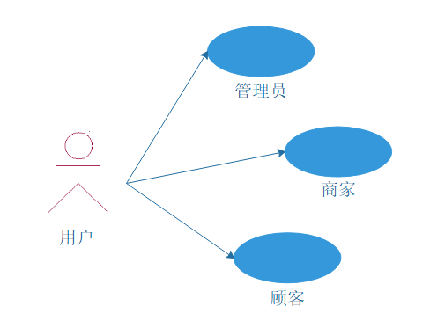
图6-1 旅游景点售票系统总用例图

6.1.2 管理员用例图
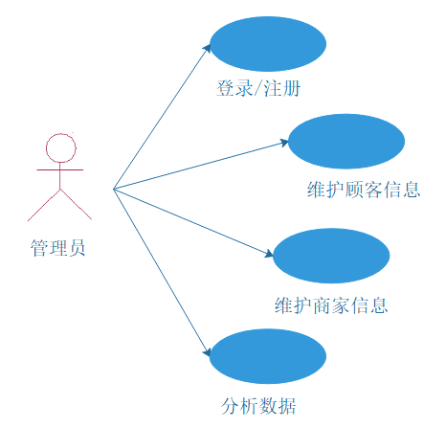
图6-2 管理员用例图

6.1.3 商家用例图
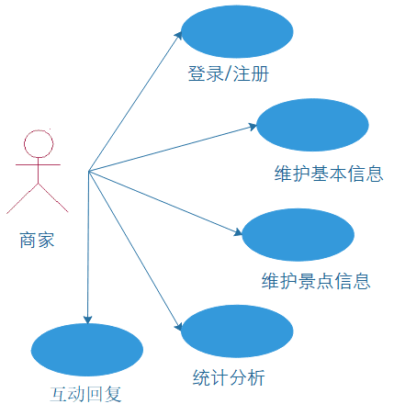
图6-3 商家用例图
6.1.4 顾客用例图
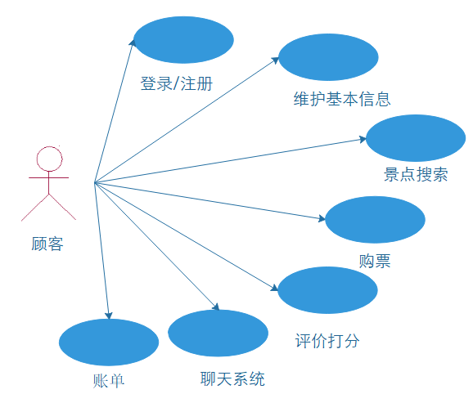
图6-4 顾客用例图

6.1.5 管理员维护商家信息用例图
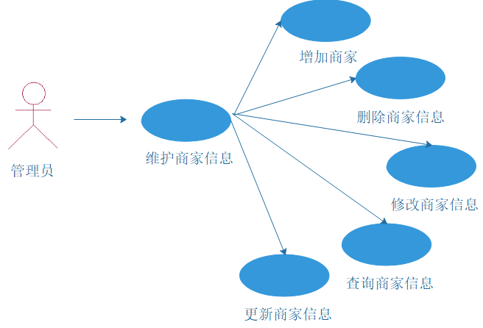
图6-5 管理员维护商家信息用例图

6.1.6 管理员维护顾客信息用例图
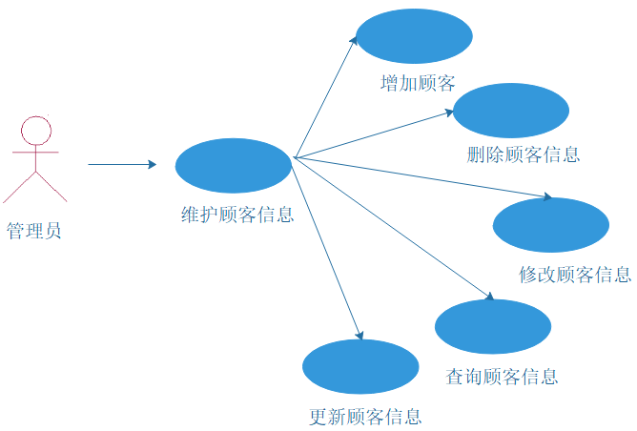
图6-6 管理员维护顾客信息用例图
6.1.7 管理员数据分析用例图
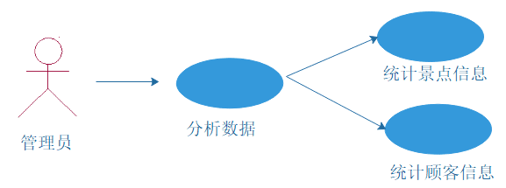

图6-7 管理员数据分析用例图
6.1.8 商家维护基本信息用例图
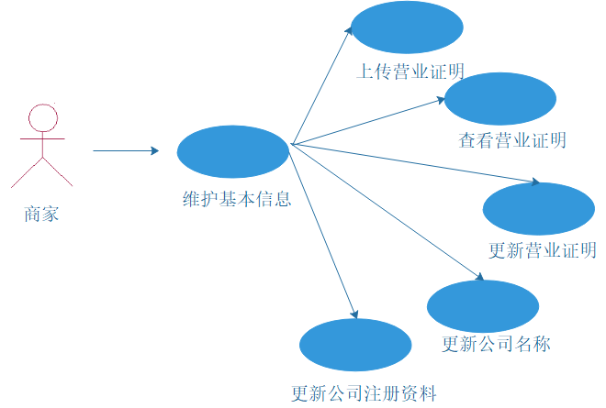

图6-8 商家维护基本信息用例图

6.1.9 商家维护景点信息用例图
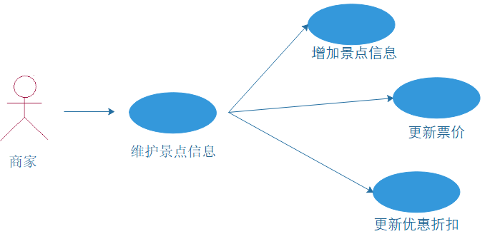

图6-9 商家维护景点信息用例图
6.1.10 商家统计分析用例图
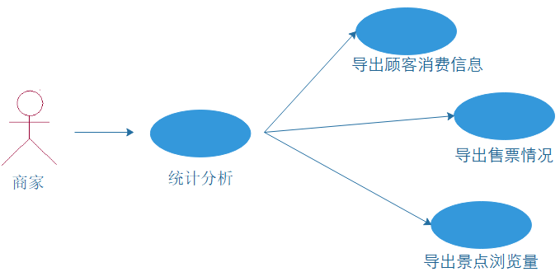

图6-10 商家统计分析用例图

6.1.11 顾客购票用例图
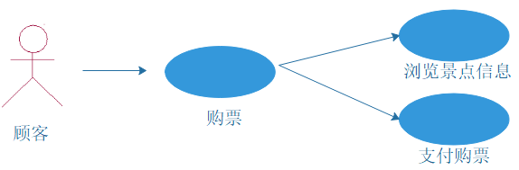

图6-11 顾客购票用例图

6.2 用例描述
用户登录
1. 用户登录
1.0 用例名称：
中文名称：用户登录
功能：验证用户的身份。
1.1 简要说明：
本用例的功能主要是用于确保用户在提供正确的验证信息之后，可以进一步使用本系统。
1.2 事件流：
1.2.1 基本流：
1 用户请求使用本系统。
2 系统显示用户登录信息输入界面。
3 用户输入登录名，密码并确认操作。
4 系统验证用户登录信息，如果登录信息验证没有通过，系统显示提醒信息，并转向基本流2，如果验证通过，系统显示系统操作主界面。
1.2.2 备选流：
1.2.2.1 备选流1：
1 客户可以在没有登录成功之前的任意时候要求放弃登录。
2 系统结束用户登录信息输入界面的显示。
3 退出系统。
1.3 特殊需求：
无
1.4 前置条件：
1 请求使用本系统。
1.5 后置条件：
1 用户登录成功,可以使用系统提供的功能。
1.6 附加说明：
无

系统管理员
- 维护商家资料
1.0 用例名称：
中文名称：维护商家数据
功能：用于维护商家信息资料。
1.1 简要说明：
本用例的功能主要是增加、删除、修改、查询商家相关数据信息。
1.2 事件流：
1.2.1 基本流：
1 系统管理员请求维护商家资料。
2 系统显示商家信息资料。
3 根据系统管理员的操作执行以下相应操作。
  - 系统管理员选择修改已经存在的商家信息，系统执行修改商家信息子流。
  - 系统管理员选择增加商家操作，系统执行增加商家信息子流。
  - 系统管理员选择删除商家操作，系统执行删除商家信息子流。
  - 系统管理员选择查询符合指定条件的商家的信息，系统执行查询商家信息子流。
4 系统管理员要求保存操作结果。
5 系统保存系统管理员操作结果。
6 系统管理员要求结束商家信息的维护。
7 系统结束商家资料的显示。
1.2.1.1 修改商家信息子流
1 系统管理员修改商家信息。
2 系统验证修改过的信息，如没有通过验证，系统提醒系统管理员并转向基本流2。
3 系统返回基本流4。
1.2.1.2 增加商家信息子流
1 显示新增商家信息输入界面。
2 系统管理员输入新商家信息。
3 系统验证新输入的信息，如没有通过验证，系统提醒系统管理员并转向基本流2。
4 系统返回基本流4。
1.2.1.3 删除商家信息子流
1 系统管理员选择要被删除的商家信息。
2 系统管理员请求删除选择的商家信息。
3 根据请求被删除的商家的情况，执行以下操作。
      - 只有在该商家所有负责的订单都已完成时，该商家才允许被删除。提醒之后，满足该条件则允许删除商家，继续执行下一步，否则转删除商家信息子流1。
      - 如果该商家的所有订单中有未被消费的订单，则不允许删除该商家，并提示系统管理员。转删除商家信息子流1。
4 系统询问系统管理员是否真的要删除指定商家的信息。
5 根据系统管理员的选择，系统执行相应的操作。
- 系统管理员选择继续删除，系统删除该商家的信息。
- 系统管理员选择取消，系统不删除该商家的信息。
6 系统返回基本流4。
1.2.1.4 查询商家信息子流
1 显示指定查询条件界面。
2 系统管理员指定查询条件并确认操作。
3 系统显示符合条件的商家信息。
1.2.2 备选流：
1.2.2.1 备选流1：
1 如果在系统管理员请求保存操作结果的时候，由于网络、数据库管理系统等外部原因造成操作结果不能保存，系统保证以恰当的方式通知系统管理员，并维护系统管理员的操作状态，在外部原因消除之后，系统管理员仍能继续操作。
1.2.2.2 备选流2：
1 如果系统管理员要求结束商家信息维护的时候，仍有未保存的信息，系统提醒系统管理员。
2 根据系统管理员的选择执行以下操作。
系统管理员选择保存信息，系统保存信息，继续执行基本流7。
系统管理员选择不保存信息，系统执行基本流7。
系统管理员选择取消操作，系统执行基本流2。
1.3 特殊需求：
1 商家编号必须指定，输入不能超过8位字符。
2 中文名称必须指定，输入不能超过5位中文字符。
3 输入英文名称不能超过60位英文字符。
4 电话输入不能超过20个英文字符。
5 移动电话输入不能超过20个英文字符。
6 电子邮件必须输入合法的电子邮件地址。
1.4 前置条件：
1 进入本系统的主界面。
2 拥有维护商家信息资料的权限。
1.5 后置条件:
1 系统保存修改过的商家资料。
1.6 附加说明:
1 操作的商家的资料应包括：商家编号，中文名称，英文名称，电话，移动电话，以及联络地址。
- 维护顾客资料
1.0 用例名称：
中文名称：维护顾客数据
功能：用于维护顾客信息资料。
1.1 简要说明：
本用例的功能主要是增加、删除、修改、查询顾客相关数据信息。
1.2 事件流：
1.2.1 基本流：
1 系统管理员请求维护顾客资料。
2 系统显示顾客信息资料。
3 根据系统管理员的操作执行以下相应操作。
  - 系统管理员选择修改已经存在的顾客信息，系统执行修改顾客信息子流。
  - 系统管理员选择增加顾客操作，系统执行增加顾客信息子流。
  - 系统管理员选择删除顾客操作，系统执行删除顾客信息子流。
  - 系统管理员选择查询符合指定条件的顾客的信息，系统执行查询顾客信息子流。
4 系统管理员要求保存操作结果。
5 系统保存系统管理员操作结果。
6 系统管理员要求结束顾客信息的维护。
7 系统结束顾客资料的显示。
1.2.1.1 修改顾客信息子流
1 系统管理员修改顾客信息。
2 系统验证修改过的信息，如没有通过验证，系统提醒系统管理员并转向基本流2。
3 系统返回基本流4。
1.2.1.2 增加顾客信息子流
1 显示新增顾客信息输入界面。
2 系统管理员输入新顾客信息。
3 系统验证新输入的信息，如没有通过验证，系统提醒系统管理员并转向基本流2。
4 系统返回基本流4。
1.2.1.3 删除顾客信息子流
1 系统管理员选择要被删除的顾客信息。
2 系统管理员请求删除选择的顾客信息。
3 根据请求被删除的顾客的情况，执行以下操作。
      - 只有在该顾客所有购买的订单都已完成时，该顾客才允许被删除。提醒之后，满足该条件则允许删除顾客，继续执行下一步，否则转删除顾客信息子流1。
      - 如果该顾客的所有订单中有未完成的订单，则不允许删除该顾客，并提示系统管理员。转删除顾客信息子流1。
4 系统询问系统管理员是否真的要删除指定顾客的信息。
5 根据系统管理员的选择，系统执行相应的操作。
- 系统管理员选择继续删除，系统删除该顾客的信息。
- 系统管理员选择取消，系统不删除该顾客的信息。
6 系统返回基本流4。
1.2.1.4 查询顾客信息子流
1 显示指定查询条件界面。
2 系统管理员指定查询条件并确认操作。
3 系统显示符合条件的顾客信息。
1.2.2 备选流：
1.2.2.1 备选流1：
1 如果在系统管理员请求保存操作结果的时候，由于网络、数据库管理系统等外部原因造成操作结果不能保存，系统保证以恰当的方式通知系统管理员，并维护系统管理员的操作状态，在外部原因消除之后，系统管理员仍能继续操作。
1.2.2.2 备选流2：
1 如果系统管理员要求结束顾客信息维护的时候，仍有未保存的信息，系统提醒系统管理员。
2 根据系统管理员的选择执行以下操作。
系统管理员选择保存信息，系统保存信息，继续执行基本流7。
系统管理员选择不保存信息，系统执行基本流7。
系统管理员选择取消操作，系统执行基本流2。
1.3 特殊需求：
1 顾客账号必须指定，输入不能超过8位字符。
2 中文名称必须指定，输入不能超过5位中文字符。
3 输入英文名称不能超过60位英文字符。
4 电话输入不能超过20个英文字符。
5 移动电话输入不能超过20个英文字符。
6 电子邮件必须输入合法的电子邮件地址。
1.4 前置条件：
1 进入本系统的主界面。
2 拥有维护顾客信息资料的权限。
1.5 后置条件:
1 系统保存修改过的顾客资料。
1.6 附加说明:
1 操作的顾客的资料应包括：顾客账号，中文名称，英文名称，电话，移动电话，以及联络地址。
- 统计分析
- 商家统计
1.0 用例名称
中文名称：导出商家统计报表
功能：用于导出商家统计报表到Excel。
1.1 简要说明：
本用例的功能主要是根据系统管理员指定的条件导出商家统计报表到Excel。
1.2 事件流：
1.2.1 基本流：
1 系统管理员请求导出商家统计报表。
2 系统显示导出商家统计报表操作界面。
3 根据系统管理员的操作，执行以下相应操作。
  - 系统管理员指定汇总开始日期和结束日期，系统执行指定汇总日期子流。
  - 系统管理员选择指定汇总条件，系统执行指定汇总条件子流。
  - 系统管理员导出，系统执行导出子流。
4 系统管理员请求关闭导出商家统计报表操作界面。
5 系统关闭导出商家统计报表操作界面。
1.2.1.1 指定汇总日期子流
1 系统管理员指定汇总开始日期和结束日期。
2 系统显示开始日期和结束日期之间的商家统计信息汇总
3 系统返回基本流2。
1.2.1.2 指定汇总条件子流
1 系统管理员可以按售票收益、浏览量、好评率、差评率等方式进行汇总。
2 在指定不同的汇总方式时，报表格式如下图所示：
汇总依据 | 报表显示格式
按售票收益 | 商家代码、商家名称、金额  合计
按浏览量 | 景点代码，景点名称 浏览量 金额  合计
按好评率 | 景点代码，景点名称 好评率  好评率变化折线图
按差评率 | 景点代码，景点名称 好评率  差评率变化折线图

1.2.1.3 导出子流
1 使用设置报表通用属性子用例完成打印。
2 返回基本流2。
1.2.2 备选流：
1.2.2.1 备选流1：
1 如果在系统管理员请求导出的时候，系统所在的机器上没有安装Excel，系统保证以恰当的方式通知系统管理员，并维护系统管理员的操作状态，在外部原因消除之后，系统管理员仍能继续操作。
1.3 特殊需求：
无
1.4 前置条件：
1 进入本系统的主界面。
2 拥有导出商家统计报表的权限。
1.5 后置条件:
1 系统完成商家统计报表的导出。
1.6 附加说明:
无
- 顾客统计
2.0用例名称
中文名称：导出顾客统计报表
功能：用于导出顾客统计报表到Excel。
2.1 简要说明：
本用例的功能主要是根据系统管理员指定的条件导出顾客统计报表到Excel。
2.2 事件流：
2.2.1 基本流：
1 系统管理员请求导出顾客统计报表。
2 系统显示导出顾客统计报表操作界面。
3 根据系统管理员的操作，执行以下相应操作。
  - 系统管理员指定汇总开始日期和结束日期，系统执行指定汇总日期子流。
  - 系统管理员选择指定汇总条件，系统执行指定汇总条件子流。
  - 系统管理员导出，系统执行导出子流。
4 系统管理员请求关闭导出顾客统计报表操作界面。
5 系统关闭导出顾客统计报表操作界面。
2.2.1.1 指定汇总日期子流
1 系统管理员指定汇总开始日期和结束日期。
2 系统显示开始日期和结束日期之间的顾客统计信息汇总
3 系统返回基本流2。
2.2.1.2 指定汇总条件子流
1 系统管理员可以按年龄、性别、消费等方式进行汇总。
2 在指定不同的汇总方式时，报表格式如下图所示：
汇总依据 | 报表显示格式
按年龄 | 日期、旅游各年龄段人数 金额  绘条形图
按性别 | 日期、旅游各性别人数 金额  绘条形图
按消费 | 景点代码，景点名称 消费金额段 人数
2.2.1.3 导出子流
1 使用设置报表通用属性子用例完成打印。
2 返回基本流2。
2.2.2 备选流：
2.2.2.1 备选流1：
1 如果在系统管理员请求导出的时候，系统所在的机器上没有安装Excel，系统保证以恰当的方式通知系统管理员，并维护系统管理员的操作状态，在外部原因消除之后，系统管理员仍能继续操作。
2.3 特殊需求：
无
2.4 前置条件：
1 进入本系统的主界面。
2 拥有导出顾客统计报表的权限。
2.5 后置条件:
1 系统完成顾客统计报表的导出。
2.6 附加说明:
无

商家
- 维护基本信息
1.0 用例名称：
中文名称：维护商家基本信息
功能：用于维护商家基本信息。
1.1 简要说明：
本用例的功能主要是显示、增加、修改商家基本信息。
1.2 事件流：
1.2.1 基本流：
1 商家请求维护商家基本信息。
2 系统显示商家基本信息资料。
3 根据商家的操作执行以下相应操作。
  - 商家修改已经存在的商家基本信息，系统执行修改商家基本信息子流。
  - 用户选择增加商家基本信息操作，系统执行增加商家基本信息子流。
4 商家要求保存操作结果。
5 系统保存商家操作结果。
6 商家要求结束商家基本信息的维护。
7 系统结束商家基本信息资料的显示。
1.2.1.1 修改商家基本信息子流
1 商家修改商家基本信息。
2 系统验证修改过的信息，如果没有通过验证，系统提醒用户并转向基本流2。
3 系统返回基本流4。
1.2.1.2 增加商家基本信息子流
1 显示新增商家基本信息输入界面。
2 商家上传或输入基本信息。
3 系统验证新输入的信息，如果没有通过验证，系统提醒用户并转向基本流2。
4 系统返回基本流4。
1.2.2 备选流：
1.2.2.1 备选流1：
1 如果在商家请求保存操作结果的时候，由于网络、数据库管理系统等外部原因造成操作结果不能保存，系统保证以恰当的方式通知商家，并维护商家的操作状态，在外部原因消除之后，商家仍能继续操作。
1.2.2.2 备选流2：
1 如商家要求结束商家基本信息维护的时候，仍有未保存的信息，系统提醒商家。
2 根据商家的选择执行以下操作。
商家选择保存信息，系统保存信息，继续执行基本流7。
商家选择不保存信息，系统执行基本流7。
商家选择取消操作，系统执行基本流2。
1.3 特殊需求：
1 商家账号必须指定，输入不能超过8位字符。
2 中文名称必须指定，输入不能超过5位中文字符。
3 输入英文名称不能超过60位英文字符。
4 电话输入不能超过20个英文字符。
5 移动电话输入不能超过20个英文字符。
6 电子邮件必须输入合法的电子邮件地址。
1.4 前置条件：
1 进入本系统的主界面。
2 拥有维护商家基本信息资料的权限。
1.5 后置条件:
1 系统保存修改过的商家基本信息资料。
1.6 附加说明:
1 商家的基本信息资料应包括：商家账号，中文姓名，英文姓名，电话，移动电话，以及联络地址。

- 维护景点信息
1.0 用例名称：
中文名称：维护景点信息
功能：用于维护商家经营的景点的信息资料。
1.1 简要说明：
本用例的功能主要是增加、删除、修改、查询商家所经营景点的信息资料。
1.2 事件流：
1.2.1 基本流：
1 商家请求维护商家景点资料。
2 系统显示商家景点信息资料。
3 根据商家的操作执行以下相应操作。
  - 商家修改已经存在的景点的信息，系统执行修改景点信息子流。
  - 商家选择增加景点信息操作，系统执行增加景点信息子流。
  - 商家选择删除景点信息操作，系统执行删除景点信息子流。
4 商家要求保存操作结果。
5 系保存商家操作结果。
6 商家要求结束商家景点信息的维护。
7 系统结束商家景点资料的显示。
1.2.1.1 修改商家信息子流
1 商家修改景点信息。
2 系统验证修改过的信息，如果没有通过验证，系统提醒用户并转向基本流2。
3 系统返回基本流4。
1.2.1.2 增加景点信息子流
1 显示新增景点信息输入界面。
2 用户输入新景点信息。
3 系统验证新输入的信息，如果没有通过验证，系统提醒商家并转向基本流2。
4 系统返回基本流4。
1.2.1.3 删除景点信息子流
1 商家选择要被删除的景点信息。
2 商家请求删除选择的景点信息。
3 根据请求被删除的景点信息情况，执行以下操作。
      - 如果商家曾经销售过该景点的票，提醒这些景点曾经有过交易记录，不允许被删除。转删除产品信息子流1。
      - 如果不属于上述情况，则允许删除景点信息，继续执行下一步骤。
4 系统询问商家是否真的要删除指定景点的信息。
5 根据商家的选择，系统执行相应的操作。
商家选择继续删除，系统删除该景点的信息。
商家选择取消，系统不删除该景点的信息。
6 系统返回基本流4。
1.2.2 备选流：
1.2.2.1 备选流1：
1 如果在商家请求保存操作结果的时候，由于网络、数据库管理系统等外部原因造成操作结果不能保存，系统保证以恰当的方式通知商家，并维护商家的操作状态，在外部原因消除之后，商家仍能继续操作。
1.2.2.2 备选流2：
1 如果商家要求结束商家景点信息维护的时候，仍有未保存的信息，系统提醒商家。
2 根据商家的选择执行以下操作。
商家选择保存信息，系统保存信息，继续执行基本流7。
商家选择不保存信息，系统执行基本流7。
商家选择取消操作，系统执行基本流2。
1.3 特殊需求：
1 景点编号必须指定，输入不能超过8位字符。
2 景点名称必须指定，输入不能超过30个英文字符或15位中文字符。
1.4 前置条件：
1 进入本系统的主界面。
2 拥有维护商家景点资料的权限。
1.5 后置条件:
1 系统保存修改过的景点资料。
1.6 附加说明:
1 操作的景点资料应包括：景点编号、景点名称、景点票价，景点浏览量，票销售量。

- 统计分析
- 客户信息统计
1.0用例名称
中文名称：导出顾客统计报表
功能：用于导出顾客统计报表到Excel。
1.1 简要说明：
本用例的功能主要是根据商家指定的条件导出顾客统计报表到Excel。
1.2 事件流：
1.2.1 基本流：
1 商家请求导出顾客统计报表。
2 系统显示导出顾客统计报表操作界面。
3 根据商家的操作，执行以下相应操作。
  - 商家指定汇总开始日期和结束日期，系统执行指定汇总日期子流。
  - 商家选择指定汇总条件，系统执行指定汇总条件子流。
  - 商家导出，系统执行导出子流。
4 商家请求关闭导出顾客统计报表操作界面。
5 系统关闭导出顾客统计报表操作界面。
1.2.1.1 指定汇总日期子流
1 商家指定汇总开始日期和结束日期。
2 系统显示开始日期和结束日期之间的顾客统计信息汇总
3 系统返回基本流2。
1.2.1.2 指定汇总条件子流
1 商家可以按年龄、性别、消费等方式进行汇总。
2 在指定不同的汇总方式时，报表格式如下图所示：
汇总依据 | 报表显示格式
按年龄 | 日期、旅游各年龄段人数 金额  绘条形图
按性别 | 日期、旅游各性别人数 金额  绘条形图
按消费 | 景点代码，景点名称 消费金额段 人数

1.2.1.3 导出子流
1 使用设置报表通用属性子用例完成打印。
2 返回基本流2。
1.2.2 备选流：
1.2.2.1 备选流1：
1 如果在商家请求导出的时候，系统所在的机器上没有安装Excel，系统保证以恰当的方式通知商家，并维护商家的操作状态，在外部原因消除之后，系统管理员仍能继续操作。
1.3 特殊需求：
无
1.4 前置条件：
1 进入本系统的主界面。
2 拥有导出顾客统计报表的权限。
1.5 后置条件:
1 系统完成顾客统计报表的导出。
1.6 附加说明:
无
- 售票统计
2.0用例名称
中文名称：导出售票统计报表
功能：用于导出售票统计报表到Excel。
2.1 简要说明：
本用例的功能主要是根据商家指定的条件导出售票统计报表到Excel。
2.2 事件流：
2.2.1 基本流：
1 商家请求导出售票统计报表。
2 系统显示导出售票统计报表操作界面。
3 根据商家的操作，执行以下相应操作。
  - 商家指定汇总时间段，系统执行指定汇总时间段子流。
  - 商家选择指定汇总条件，系统执行指定汇总条件子流。
  - 商家导出，系统执行导出子流。
4 商家请求关闭导出售票统计报表操作界面。
5 系统关闭导出售票统计报表操作界面。
2.2.1.1 汇总时间段子流
1 商家指定汇总的时间段。
2 系统显示该时间段内的售票统计信息汇总，报表格式如下图所示：
汇总时间段 | 报表显示格式
当天、本周、本月、本季度、本年 | 日期、景点代码、景点名称、浏览量、收益金额
2.2.1.2 导出子流
1 使用设置报表通用属性子用例完成打印。
2 返回基本流2。
2.2.2 备选流：
2.2.2.1 备选流1：
1 如果在商家请求导出的时候，系统所在的机器上没有安装Excel，系统保证以恰当的方式通知商家，并维护商家的操作状态，在外部原因消除之后，系统管理员仍能继续操作。
2.3 特殊需求：
无
2.4 前置条件：
1 进入本系统的主界面。
2 拥有导出售票统计报表的权限。
2.5 后置条件:
1 系统完成售票统计报表的导出。
2.6 附加说明:
无

- 互动回复
1.0 用例名称：
中文名称：商家互动回复
功能：用于维护商家与顾客互动回复信息。
1.1 简要说明：
本用例的功能主要是增加、删除、修改、查询商家回复信息。
1.2 事件流：
1.2.1 基本流：
1 商家请求维护商家与顾客互动回复信息。
2 系统显示商家与顾客互动回复信息。
3 根据商家的操作执行以下相应操作。
  - 商家修改已经存在的回复信息，系统执行修改互动回复信息子流。
  - 商家选择增加回复信息，系统执行增加互动回复信息子流。
  - 商家选择删除回复信息，系统执行删除互动回复信息子流。
  - 商家选择查询符合指定条件的回复信息，系统执行查询互动回复信息子流。
4 商家要求保存操作结果。
5 系统保存商家操作结果。
6 商家要求结束互动回复信息的维护。
7 系统结束商家互动回复信息的显示。
1.2.1.1 修改互动回复信息子流
1 商家修改回复信息。
2 系统验证修改过的信息，如果没有通过验证，系统提醒商家并转向基本流2。
3 系统返回基本流4。
1.2.1.2 增加互动回复信息子流
1 显示回复信息输入界面。
2 商家输入新回复信息。
3 系统验证新输入的信息，如果没有通过验证，系统提醒商家并转向基本流2。
4 系统返回基本流4。
1.2.1.3 删除互动回复信息子流
1 商家选择要被删除的回复信息。
2 商家请求删除选择的回复信息。
3 根据请求被删除的互动回复信息情况，执行以下操作。
      - 如果该评论为顾客评论，则不允许删除该评论、回复，并提示商家，转删除互动回复信息子流1。
      - 如果该评论是商家自身发布，那么商家可以选择删除，继续执行下一步
4 系统询问商家是否真的要删除指定互动回复的信息。
5 根据商家的选择，系统执行相应的操作。
- 商家选择继续删除，系统删除该互动回复的信息。
- 商家选择取消，系统不删除该互动回复的信息。
6 系统返回基本流4。
1.2.1.4 查询互动回复信息子流
1 显示指定查询条件界面。
2 商家指定查询条件并确认操作。
3 系统显示符合条件的互动回复信息。
1.2.2 备选流：
1.2.2.1 备选流1：
1 如果在商家请求保存操作结果的时候，由于网络、数据库管理系统等外部原因造成操作结果不能保存，系统保证以恰当的方式通知商家，并维护商家的操作状态，在外部原因消除之后，商家仍能继续操作。
1.2.2.2 备选流2：
1 如果商家要求结束互动回复信息维护的时候，仍有未保存的信息，系统提醒商家。
2 根据商家的选择执行以下操作。
商家选择保存信息，系统保存信息，继续执行基本流7。
商家选择不保存信息，系统执行基本流7。
商家选择取消操作，系统执行基本流2。
1.3 特殊需求：
1 中文评论输入不能超过100位中文字符。
2 英文评论输入不能超过200位中文字符。
3 互动回复中不能涉及侮辱人身等文字。
1.4 前置条件：
1 进入本系统的主界面。
2 拥有维护互动回复信息资料的权限。
1.5 后置条件:
1 系统保存修改过的互动回复资料。

顾客
- 维护基本信息
1.0 用例名称：
中文名称：维护顾客基本信息
功能：用于维护顾客自身的基本信息
1.1 简要说明：
本用例的功能主要是显示、修改用户资料。
1.2 事件流：
1.2.1 基本流：
1 顾客请求维护个人基本信息。
2 系统显示该顾客基本信息。
3 根据顾客的操作，执行相应操作。
- 顾客修改某项已经存在的资料，系统执行修改顾客个人信息子流。
4 顾客要求保存操作结果。
5 系统保存顾客的操作结果。
6 顾客要求结束维护个人基本信息。
7 系统结束维护顾客个人基本信息界面。
1.2.1.1 修改顾客个人信息子流
1用户修改个人信息。
2 系统验证修改过的信息，如果没有通过验证，系统提醒顾客并转向修改顾客个人信息子流。
3 系统返回基本流4。
1.2.2 备选流：
1.2.2.1 备选流1：
1 如果在顾客请求保存操作结果的时候，由于网络、数据库管理系统等外部原因造成操作结果不能保存，系统保证以恰当的方式通知顾客，并维护顾客的操作状态，在外部原因消除之后，顾客仍能继续操作。
1.2.2.2 备选流2：
1 如果顾客要求结束顾客个人信息维护的时候，仍有未保存的信息，系统提醒顾客。
2 根据用户的选择执行以下操作。
用户选择保存信息，系统保存信息，继续执行基本流7。
用户选择不保存信息，系统执行基本流7。
用户选择取消操作，系统执行基本流2。
1.3 特殊需求：
1 顾客账号必须指定，输入顾客账号不得超过8个字符。
2 输入顾客真实姓名不能超过30个字符。
3 顾客初始密码必须指定，输入用户初始密码必须在6－30个字符之间。
5 顾客在修改资料时，不得修改顾客账号。
6 添加用户时，密码应采用MD5加密，然后存储。
1.4 前置条件：
1 进入本系统的主界面。
2 拥有维护顾客个人基本信息的权限。
1.5 后置条件：
1 系统保存顾客维护后的顾客个人基本信息。
1.6 附加说明：
1 顾客个人基本信息包括顾客账号、用户真实姓名、用户密码等。

- 景点搜索(选择城市、景点)
1.0 用例名称：
中文名称：景点搜索
功能：用于获得城市或景点的信息。
1.1 简要说明：
本用例的功能主要是查询景点信息。
1.2 事件流：
1.2.1 基本流：
1 顾客请求查询指定城市的景点信息或指定景点的信息。
2 系统显示指定查询条件界面。
3 顾客指定查询条件并确认操作。
4 系统显示符合查询条件的景点信息。
5 顾客要求结束景点信息的查询。
6 系统结束景点信息显示界面。
1.2.2 备选流：
1.2.2.1 备选流1：
1 如果基本流4中显示的景点信息用户不满意，可以再次请求查询。
2 系统显示指定查询条件界面。
3 顾客指定查询条件并确认操作。
4 系统显示符合查询条件的景点信息。
5 转向基本流5。
1.2.2.2 备选流2：
1 如果根据用户指定的条件不能找到相应的景点，系统应提醒顾客按照指定的查询条件不能找到相关的景点，请顾客重新指定查找条件。
1.3 特殊需求：
无
1.4 前置条件：
1 进入本系统的主界面。
2 拥有查询景点的权限。
1.5 后置条件:
1 顾客获得想要的景点信息。
1.6 附加说明:
1 查询到的数据库资料应有如下内容：景点代码，所在城市，景点名称，景点简介，推荐旅游季节，旅游量，好评率，差评率。

- 购票
1.0 用例名称：
中文名称：购买门票
功能：用于维护顾客购买门票信息。
1.1 简要说明：
本用例的功能主要是查询票价信息、购买门票和退票。
1.2 事件流：
1.2.1 基本流：
1 顾客维护购买门票信息。
2 系统显示购买门票信息界面。
3 根据用户的操作执行以下相应操作。
- 顾客选择查询景点门票操作，系统执行查询景点门票信息子流。
- 顾客选择购买门票操作，系统执行购买门票子流。
- 用户选择退票操作，系统执行退票子流。
4 用户要求结束购买门票信息的维护。
5 系统结束购买门票信息的显示。
1.2.1.1 查询景点门票信息子流
1 顾客选择查询景点门票信息。
2 系统查询相应景点门票信息，如果没有该景点门票信息，系统提醒用户并转向基本流2，查询信息包括。
- 该景点是否存在。
- 门票是否有剩余。
3 系统返回基本流2。
1.2.1.2 购买门票子流
1 显示购买景点门票界面。
2 顾客选择购买的门票。
3 系统验证门票信息，如果没有通过验证，系统提醒用户并转向基本流2。
4 系统返回基本流4。
1.2.1.3 退票子流
1 顾客选择要退款的门票订单。
2 顾客请求退款门票订单。
3 系统验证是否允许退订（验证方式：该订单没有失效且没有被使用）；
4 系统询问用户是否真的要取消订单。
5 根据顾客的选择，系统执行相应的操作。
    - 用户选择继续退订，系统删除该门票订单信息，并返回订单金额。
    - 用户选择取消，系统删除该门票订单信息。
6 系统返回基本流4。
1.2.2 备选流：
1.2.2.1 备选流1：
1 如果在顾客购买过程中，由于网络、数据库管理系统等外部原因造成操作结果不能保存，操作不成功，系统保证以恰当的方式通知反馈，并维护顾客的操作状态，在外部原因消除之后，操作不成功。
1.3 特殊需求：
1 必须指定景点门票，景点需存在且有效。
2 必须指定门票数量，必须是正整数。
3 在顾客选择商品之后，系统显示该商品的指导进货价格。
1.4 前置条件：
1 进入本系统的主界面。
2 拥有维护购买门票的权限。
1.5 后置条件:
1 系统保存修改过的订单信息。
1.6 附加说明
1 被操作购买门票的内容包括：商家编号，商家名称，景点代码，景点名称，订单单号，购买日期，总金额以及商品明细，其中商品明细包括门票编号，门票数量，单价及金额。

- 评价打分
1.0 用例名称：
中文名称：顾客评价打分
功能：用于维护顾客评价打分信息。
1.1 简要说明：
本用例的功能主要是增加、删除、修改、查询顾客评价回复信息。
1.2 事件流：
1.2.1 基本流：
1 顾客请求维护评价打分信息。
2 系统显示顾客评价打分信息。
3 根据顾客的操作执行以下相应操作。
  - 顾客修改已经存在的评价打分信息，系统执行修改评价打分信息子流。
  - 顾客选择增加回复信息，系统执行评价打分信息子流。
  - 顾客选择删除回复信息，系统执行评价打分信息子流。
  - 顾客选择查询符合指定条件的评价打分信息，系统执行查询评价打分信息子流。
4 顾客要求保存操作结果。
5 系统保存顾客操作结果。
6 顾客要求结束评价打分信息的维护。
7 系统结束顾客评价打分信息的显示。
1.2.1.1 修改评价打分信息子流
1 顾客修改评价打分信息。
2 系统验证修改过的信息，如果没有通过验证，系统提醒顾客并转向基本流2。
3 系统返回基本流4。
1.2.1.2 增加评价打分信息子流
1 显示评价打分信息输入界面。
2 顾客输入新评价信息。
3 系统验证新输入的信息，如果没有通过验证，系统提醒顾客并转向基本流2。
4 系统返回基本流4。
1.2.1.3 删除评价打分信息子流
1 顾客选择要被删除的评价打分信息。
2 顾客请求删除选择的评价打分信息。
3 根据请求被删除的评价打分信息情况，执行以下操作。
      - 如果该评论为商家回复，则不允许删除该评论、回复，并提示顾客，转删除评价打分信息子流1。
      - 如果该评论是顾客自身发布，那么顾客可以选择删除，继续执行下一步
4 系统询问顾客是否真的要删除指定评价打分的信息。
5 根据顾客的选择，系统执行相应的操作。
- 顾客选择继续删除，系统删除该评价打分的信息。
- 商家选择取消，系统不删除该评价打分的信息。
6 系统返回基本流4。
1.2.1.4 查询评价打分信息子流
1 显示指定查询条件界面。
2 顾客指定查询条件并确认操作。
3 系统显示符合条件的评价打分信息。
1.2.2 备选流：
1.2.2.1 备选流1：
1 如果在顾客请求保存操作结果的时候，由于网络、数据库管理系统等外部原因造成操作结果不能保存，系统保证以恰当的方式通知顾客，并维护顾客的操作状态，在外部原因消除之后，顾客仍能继续操作。
1.2.2.2 备选流2：
1 如果顾客要求结束互动回复信息维护的时候，仍有未保存的信息，系统提醒顾客。
2 根据顾客的选择执行以下操作。
顾客选择保存信息，系统保存信息，继续执行基本流7。
顾客选择不保存信息，系统执行基本流7。
顾客选择取消操作，系统执行基本流2。
1.3 特殊需求：
1 中文评论输入不能超过100位中文字符。
2 英文评论输入不能超过200位中文字符。
3 评价打分中不能涉及侮辱人身等文字。
1.4 前置条件：
1 进入本系统的主界面。
2 拥有维护评价打分信息的权限。
1.5 后置条件:
1 系统保存修改过的评价打分信息。

- 账单
1.0 用例名称：
中文名称：顾客账单
功能：用于维护顾客账单信息。
1.1 简要说明：
本用例的功能主要是查询顾客账单信息。
1.2 事件流：
1.2.1 基本流：
1 顾客请求维护账单信息。
2 系统显示顾客账单信息。
3 根据顾客的操作执行以下相应操作。
  - 顾客选择查询符合指定条件的账单信息，系统执行查询账单信息子流。
4 顾客要求结束账单信息的维护。
5 系统结束账单信息的显示。
1.2.1.1 查询账单信息子流
1 显示指定查询条件界面。
2 顾客指定查询条件并确认操作。
3 系统显示符合条件的账单信息。
1.3 前置条件：
1 进入本系统的主界面。
2 拥有查看账单信息的权限。

7. 产品的非功能性需求

7.1 用户界面需求
需求名称 | 详细要求
母窗体显示位置 | 窗体初次启动时在屏幕位置居中，窗体最大化。
子窗体显示位置 | 窗体初次启动时在母窗体居中。
界面风格 | 界面为 “Metal”观感。
界面字体颜色 | 黑色为主

7.2 软硬件环境需求
需求名称 | 详细要求
硬件要求 | IBM兼容机、Intel Pentium III 800/AMD K7以上处理器、128M以上内存，支持标准网络协议的网卡
系统平台 | Windows2000/WinXP/Win2003 RedHat Linux 9/Fedora系列
运行环境 | Sun Java JRM1.5 For Win/Linux

7.3 产品质量需求
主要质量属性 | 详细要求
正确性 | 业务错误不允许出现
健壮性 | 能够容纳30000人同时访问，服务器端程序应连续工作半年以上
可靠性 | 除电源、硬件、操作系统、服务器管理系统外程序不允许异常退出或崩溃。
性能，效率 | 系统处理业务时间最迟时间小于等于5秒
易用性 | 不用安装，操作简便
清晰性 | 业务流程明确
安全性 | 用户信息保密，操作权限明确
可扩展性 | 可在当前需求基础之上进行功能上的扩展
兼容性 | 可运行在大多数主流的硬件环境中
可移植性 | 可运行在大多数主流的操作平台上

